Un collège comme neuf
Le collège Arthur Chaussy de Brie-Comte-Robert (77) a fait peau neuve cet été, grâce à la réalisation d’importants travaux.
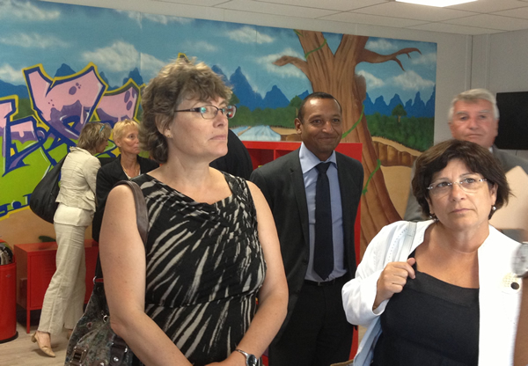En compagnie de Patricia Galeazzi, directrice académique des services de l’éducation nationale - directrice des services départementaux de l’éducation nationale de Seine-et-Marne, et de ses adjoints, Florence Robine, rectrice de l’académie de Créteil, chancelière des universités, a visité ces nouveaux locaux, mardi 3 septembre 2013, à l’occasion de la rentrée scolaire. Vincent Éblé, président du conseil général de la Seine-et-Marne, Marie Richard, vice-présidente chargée de l’éducation et de l’enseignement supérieur, Michel Bernard, vice-président chargé des bâtiments et André Aubert, vice-président chargé de la voirie, étaient également présents.
Toutes les classes possèdent désormais un équipement numérique. Les enseignants ont bénéficié d’une formation dispensée par des personnels du rectorat afin d’en faire le meilleur usage pédagogique possible. Florence Robine a souligné l’importance de cette formation et a ajouté qu’il était indispensable que les professeurs puissent avoir accès à des ressources numériques.
Autre atout de ce collège, un très beau foyer, décoré par des élèves, qui contribue au « bien vivre ensemble » dans l’établissement.
Les infrastructures ont, bien évidemment, été pensées pour favoriser les apprentissages. Ainsi, les élèves de SEGPA suivant une formation hygiène, alimentation et services, pourront parfaire leurs compétences grâce à la réplique d’un « appartement familial » aux différents types de sols. Quant à ceux qui se destinent au domaine de la teinturerie, ils disposeront d’un matériel performant pour, comme l’année précédente, nettoyer les costumes de la fête médiévale de la ville.
Les espaces verts seront également le support d’activités pédagogiques. Des élèves décrocheurs pourront notamment les aménager, en travaillant de concert avec le lycée agricole Bougainville de Brie-Comte-Robert.
Avant de déjeuner avec Vincent Éblé et son équipe, la direction de l’établissement, des enseignants, des parents d’élèves et des élèves de 6e qui effectuaient leur rentrée, la rectrice d’académie a rencontré les ATEE (adjoints techniques des établissements d’enseignement) de l’équipe de restauration. L’occasion d’avoir leurs impressions sur les travaux et sur la rentrée et de les remercier pour le menu préparé en ce jour particulier.
Cette visite a également permis à Florence Robine de remercier les personnels de l’établissement pour leur engagement et leur souhaiter une bonne rentrée dans ces nouveaux locaux.
Ces travaux, réalisés par le conseil général de Seine-et-Marne, ont renforcé la dynamique positive de cet établissement. Nul doute que les élèves des trois classes à PEM (projet d’éducation aux médias) rendront compte de ce changement de décor dans leurs prochaines productions !
http://www.ac-creteil.fr/retrouvezlactualite-septembre2013-uncollegecommeneuf.html

